Radłowskie słoneczka ruszają w trasę
Gimnazjalistki z Radłowa postanowiły zamienić taneczną grupę w zespół cheerleaderek. Swój pierwszy pozaszkolny występ zaprezentowały 20 lutego 2010r. podczas turnieju oldboyów w Oleśnie.
Taneczną grupę Słoneczek tworzy sześcioosobowy zespół: Sabina Frączek, Beata Wróbel, Nicola Hęcińska, Sylwia Garbaciok, Dżesika Łyszczarek oraz Gosia Braun. Trenerką grupy jest nauczycielka wychowania fizycznego, pani Agnieszka Dutkiewicz.
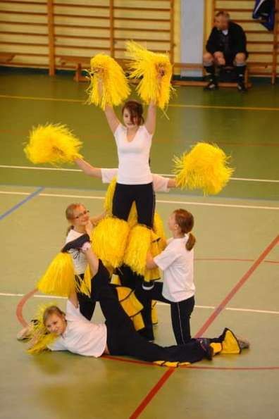
Początkowo zespół był typową grupą taneczną. Jednak w tym roku szkolnym wprowadziły kilka zmian. Taneczny team zmienił się w formację cheerleaderek. Takie zmiany spodobały się grupie. Na pierwszy pozaszkolny występ nie musiały długo czekać i sprawił im dużą frajdę.
-Na początku górę wzięły emocje
i stres, ale potem było już tylko lepiej - mówią dziewczęta. – Spodobała nam się taka forma kibicowania. Chciałybyśmy, by takich wyjazdów było coraz więcej.
Dziewczęta wytrwale ćwiczą. Ich zajęcia treningowe odbywają się w każdy czwartek o godzinie 7.30. Czyli bardzo Na zdjęciu (u dołu) Sabina Frączek,
wcześnie, ale opłaca się. Powyżej (od lewej) Beata Wróbel Nie dość, że zajęcia są ciekawe to i Sylwia Garbaciok oraz Nicola Chęcińska jeszcze mamy najlepsza trenerkę, i Dżesika Łyszczarek (u góry). a ćwiczenia o poranku dodają nam dużo Brakuje Gosi Braun. energii.
Debiutancki występ ośmielił grupę. Dziewczęta już myślą o kolejnych prezentacjach przed szerszą publiką. Szlifują repertuar. Do tej pory dziewczyny opanowały cztery układy.
Tak, by występy były coraz lepsze, no i bez wpadek oczywiście – dodają
z uśmiechami na twarzach.

Źródło: Kulisy Powiatu

